ettertanke og bøn

13.mai 2020
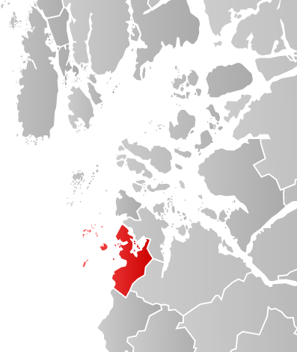
Dagens norske kommune: Sola i Rogaland
Innbyggjartal: 26 265.
Mange av desse jobbar i Stavanger.
Sola kommune er ein jordbrukskommune. Gardane er store, og jorda fruktbar. Mange Solabuar jobbar på den internasjonale flyplassen, og mange i oljerelatert industri. Sola er ein rik kommune som ligg ved Hafrsfjord der Harald Hårfagre vann det avgjerande slaget om Noreg i 895 e.Kr. På kong Olav Haraldssons tid var Erling Skjalgsson storhovding på Sola og var kongens mann på heile Nord-Jæren.
Kommunen har fire kyrkjer: Sola, Ræge Tananger, og Sørnes, alle store og fine. På Ræge er det også eit bedehus. Det skal også vera ei Kristkyrkje i kommunen. IMI har også ei kyrkje i Tananger. To kyrkjelydar heiter Sola Kristne Fellesskap. Den eine av dei tilhøyrer baptistsamfunnet. Pinsevenene er også representert.
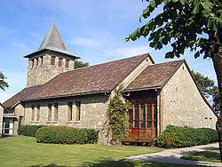
Herre Jesus! Me takkar deg for alle kristne i Sola kommune, og ber om at du skal styrka dei i trua på deg og hjelpa dei å leva i Andens fornying. Fyll dei med håp, glede og kraft, og lat dei med liva sine gjera eit sterkt og positivt inntrykk på sine medmenneske, og gjer dei til effektive menneskefiskarar. Me ber om einskap mellom dei truande i kommunen, og at kyrkjelydane skal ha leiarar etter ditt hjarta. Det ber me om også for næringsliv og samfunnsliv.
Sola kyrkje

Dagens nasjon: Egypt
Egypt har over 102 millionar menneske som bur ekstremt tett i Nildalen og i Nildeltaet. Før dei arabiske muslimane kom til landet på 6-700-talet, var landet kristent. I dag er dei kristne i mindretal, og utgjer 10% av befolkninga.
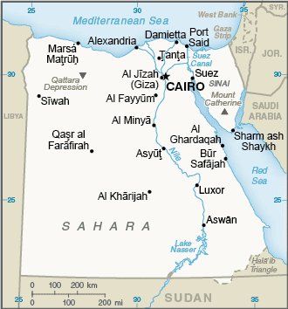
Frå år 100 til 500 var Egypt og Nord-Afrika sentrum for den kristne kyrkja. Markus vert rekna som Egypts apostel, og dei store kyrkjefedrane Klement av Alexandria, Origenes, Antonius og Athanasius var egyptarar, og Tertullian og Augustin var frå dagens Tunisia. Alle desse har sett markante spor etter seg i historia, og kvar på sin måte var dei med og forma den kristne kyrkja slik me ser henne i dag.
Forfølging av kristne har auka kraftig dei siste åra. Dette skjer parallelt med at den koptiske kyrkja er blitt fornya av Den Heilage Ande, ein prosess som har pågått sidan 1930-talet. Det som skjer med denne kyrkja no kan berre samanliknast med det som skjedde med urkyrkja etter pinsedagen. Andens vind bles gjennom henne.
I mange år har dei siste versa i Jesaja 19 vore viktige for meg. Det er ein profeti om at ein dag skal Egypt, Israel og Assyria vera eit åndeleg kraftsenter på jorda. Eit område som Herre definerer som SITT. Me har å gle oss til
Egypt vart ille medfaren etter den islamske våren og åra etterpå. I dag er landet styrt av president Abdel Fattah al Sisi som tok makta frå Den muslimske brorskapen med eit militærkupp i 2013. Han vart valt til president i 2014 i eit val som på ingen måte held demokratiske mål.
Egypt er frå naturen si side eit rikt land, og det landet i verda med den eldste kulturhistorie. Me kjenner alle pyramidane som ikkje er noko anna enn 3-4000 år gamle enorme gravmonument.
Men trass i dette er dei fleste egyptarane fattige, og nokre er lutfattige. Det gjeld dei for dei fleste kristne. Mange livnærer seg på søppelfyllingane i storbyane. Mamma Maggie, som vitja Stord for få år sidan, driv eit imponerande arbeid i så måte i Kairo.
Be om at Andens aksjon i Egypt skal halda fram og auka i styrke til heile nasjonen anerkjenner Jesus som Herre.
Be om at Gud skal styrka kyrkja si og gjera henne i stand til å bli ståande fast i den motvinden som djevelen og verda set inn mot henne.

30 dagars bøn for den muslimske verda: 14.mai: Muslimer i Kashmir
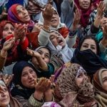
Kashmiri-folket har en interessant geografisk beliggenhet: det muslimske Pakistan i vest, hinduistiske India i sør, buddhistiske Tibet i øst. Alle tre religionene har påvirket Kashmir, og man finner et av de helligste pilegrimsmålene for hinduer her den dag i dag.
Kashmiri-folket er hovedsakelig muslimer.
De bor i grenseområdet mellom India og Pakistan i et antall av nesten 8
millioner, de fleste i de indiske delstatene Jammu og Kashmir. Regionen har
vært i konflikt helt siden Indias uavhengighet fra Storbritannia i 1947, delvis
fordi både India og Pakistan hevder at området er deres, og dessuten fordi
kashmiri-folket ikke føler tilhørighet til noen av disse landene.
Det er ikke islamsk ekstremisme som driver kashmiriene til å ønskeen uavhengig stat, selv om både en frigjøringsbevegelse og andre grupperinger påvirker i en slikretning. Det er heller deres identitet som kashmiri-folket. De er som regel svært overbeviste i sin tro på grunn av betydelig innflytelse fra sufisme (en islamsk form for mystikk), men ekstremistiske er de ikke.
Likevel er kashmiriene blitt mer
konservative i løpet av de siste 15 år, delvis fordi en kjent muslimsk
tv-predikant har advart mot at kristne vil prøve å konvertere dem. Til tross
for spor etter misjonsarbeid i området fra hundre år tilbake, er det nå knapt
noen Jesustroende blant dem.

INSPIRASJON TIL BØNN
- Det er ikke mange som prøver å nå kashmiriene med evangeliet nå, men indiske misjonærer arbeider i området. Be om at de må ha fremgang.
- Mange retninger kjemper om kashmirienes oppmerksomhet og tilslutning. Be om at de må finne veien til fred og stabilitet i regionen.
- Be for politiske og separatistiske ledere som er involvert i konflikten, at de må arbeide for enhet, til beste for kashmiri-folket.
Ha ein god dag, og lukke til med bøna

